**黄一鸣的《极简交易系统》**

原创2022-11-09 19:36·[黄一鸣极简投资](https://www.toutiao.com/c/user/token/MS4wLjABAAAAmHNEalJN0g5so4s0UN6-Q21J-rUtabhepjtDTTjFmZ1DRR7baWyV-Xc2FZdddc-Y/?source=tuwen_detail)

我是黄一鸣，一名十年的交易员，在过去十年，我看过近300本交易的书，做过几千笔交易，也经历过无数次亏损。

最后发现，做交易越简单，越稳定。

然后逐步形成了一套，适合自己的极简交易系统，

今天给大家分享一下这套《极简交易系统》

如果你也在做交易，一定要先点赞、收藏！

很可能这篇文章，让你少走十年弯路！



**第一点：聚焦底部起爆点附近的标的，**

任何一个标的，如果我们只用日线级别去交易，会有无数个进场信号。

这些信号中，30%的信号无论怎么操作，最终都会亏损，我把这个区域称为交易禁区。

还有50%的信号，盈亏比非常低，操作意义不大，

只有起爆点附近20%的信号，才更容易进入主升浪。

如何确定底部起爆点呢？

我用的策略是月线EMA上穿，EMA全称EXPMA，也叫指数平均线，这是一个免费的指标

在各个交易软件都有。

我给大家具体看一下案例：

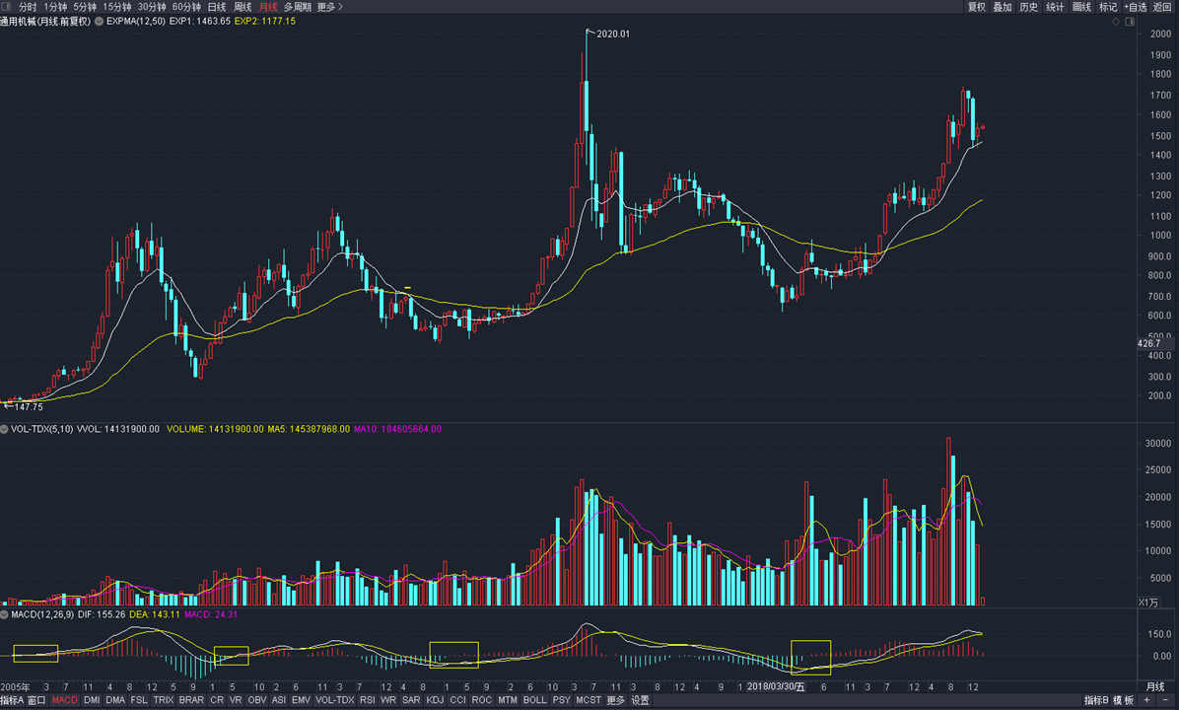

将K线调成月线，中间的两条线是EMA,然后月线EMA上穿，我称之为起爆点。

**第二点：以日线EMA作为具体进场信号**

就算月线EMA上穿，进入大趋势起爆点，但任然也会回调。

同时也可能不进入主升浪，如何来应对回调，或者不进入主升浪呢？

我的策略是：

在没有进入主升浪之前，先按日线操作3-5次短线操作。

我给大家具体看一下案例

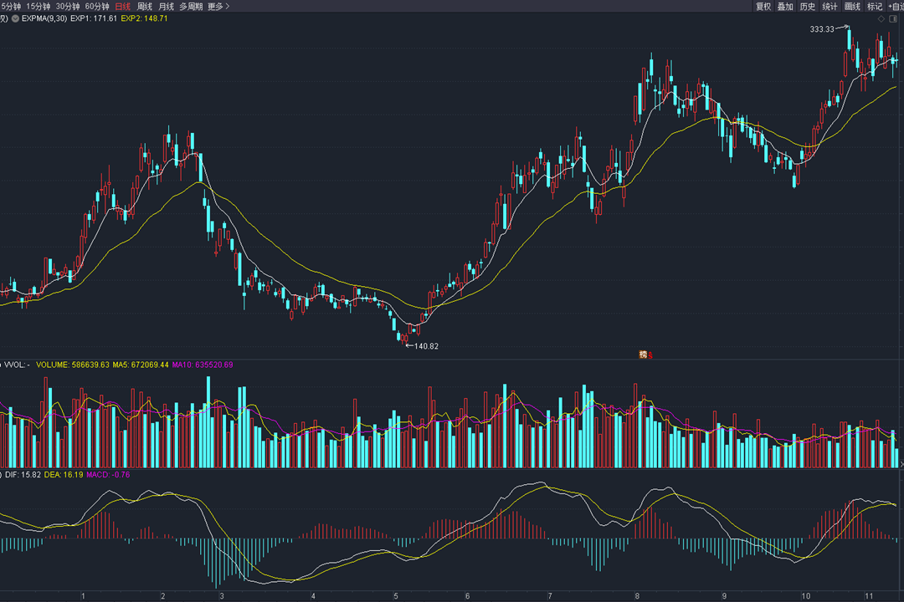

找到月线EMA附近的标的以后，

再按如上图，以日线EMA作为具体进场信号！

**第三点：坚持交易的一致性**

在同一个标的上，用日线EMA信号执行五次。

交易是一个概率的游戏，没有任何交易系统，能够100%的准确。

就像斗地主或打麻将，没有任何人，哪怕技术在好，能做到每次都赢！

交易也是一样，核心在于，坚持同一套胜率相对高的系统，在同一个标的上执行5次，能够对3次，错2次！长期下来就能赢！

关于EMA的详细使用，交易春夏秋冬的划分，以及构建自己的交易系统！